**Nå skal gamle portalrapporter utfases.**

**Fra 15. mars 2021 vil du finne rapporter som konteringsliste, refusjon og ansattlister i Rapportmodul Innsikt.**

**Ved bruk av Innsikt anbefaler** at nettleser Internett Explorer benyttes ved bruk av Personalportalen.

**Slik finner du rapportene:**

Klikk på snarveien på forsiden eller bruk hovedmenyen og velg «Rapporter Innsikt»

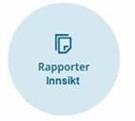

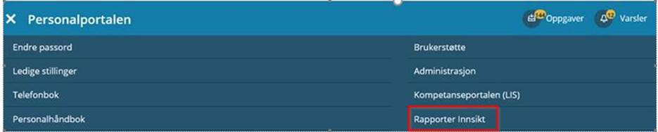

1. Veiledning til hvordan Innsikt fungerer finner du under «guider»:

Rapportene ligger tilgjengelig på forsiden og er inndelt i 3 kategorier:

2. Person og Organisasjon

3. Lønn og Refusjon

4. Fravær og nærvær

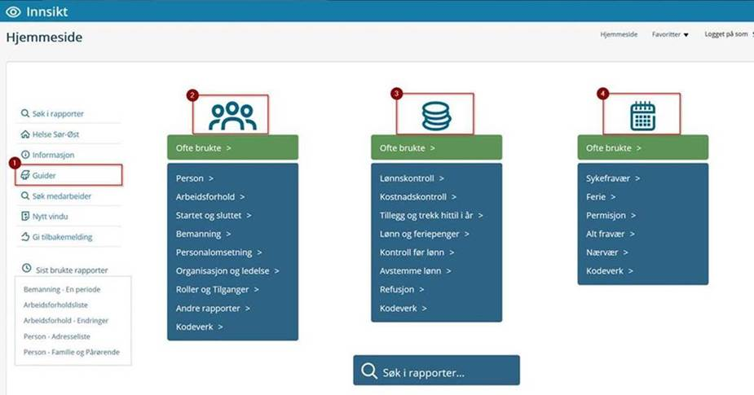

Når du har valgt en rapport (f.eks Arbeidsforhold > Arbeidsforholdliste), kan du klikke på pilen til venstre på linjen «Utvalgskriterier» for å se hva

som er satt som kriterier, og for å legge til/endre på kriteriene. Innsikt begynner umiddelbart å søke når du har lagt inn et kriterier.

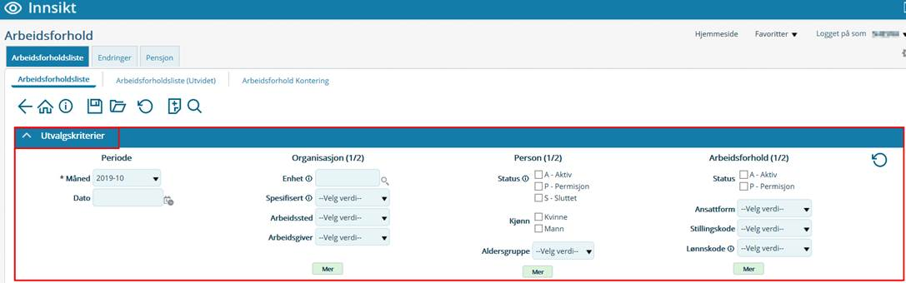

**Her finner du rapportene i Innsikt:**

|  |  |
| --- | --- |
| **Rapportnavn Personalportalen** | **Plassering i Innsikt** |
| Fødselsdag | Person |
| Jubileum | Person |
| Fullmakter ansatte | Roller og tilganger |
| Fullmakter pr. orgenhet | Roller og tilganger |
| Ferierapport | Ferie |
| Ferieregnskap | Ferie |
| Fraværsoversikt | Alt fravær |
| Sykmeldte | Sykefravær |
| Sykmeldte ­ statistikk | Sykefravær |
| Sykmeldte pr. mnd | Sykefravær |
| Autorisasjonsstatus fra HPR | Andre rapporter |
| LSR Forbruksrapport | Andre rapporter |
| Ansattoversikt | Person og Arbeidsforhold |
| Bemanning | Bemanning |
| Fratredelse | Startet og sluttet |
| Fratredelse (fra/til) | Startet og sluttet |
| Interne overflytninger | Personalomsetning |
| Medarbeideroversikt - Adresser | Person og Arbeidsforhold |
| Medarbeideroversikt - stillinger (fra/til) | Person og Arbeidsforhold |
| Nye medarbeidere | Startet og sluttet |
| Operativ bemanning | Bemanning |
| Overtidsliste | Tillegg og trekk hittil i år |
| Personalomsetning | Personalomsetning |
| Stillingsendringer | Arbeidsforhold |
| Tilleggsinformasjon | Person |
| Balanserapport | Lønnskontroll og Kostnadskontroll |
| Konteringsliste | Lønnskontroll og Kostnadskontroll |
| Konteringsliste - TT-kode | Lønnskontroll og Kostnadskontroll |
| Konteringsliste - Utvidet | Lønnskontroll og Kostnadskontroll |
| Kontodetaljer Person | Lønnskontroll og Kostnadskontroll |
| Refusjonsrapport | Refusjon |
| Feriepenger | Lønn og feriepenger |

Har du vært logget ut av personalportalen kan du oppleve at du får en feilmelding i Innsikt:

**403 Access Denied**

**No permission to access resource"**

**I Internet Explorer 11** må du starte ny økt og deretter trykke på lenken fra intranett.

Dette for å komme inn i Innsikt igjen fra Personalportalen

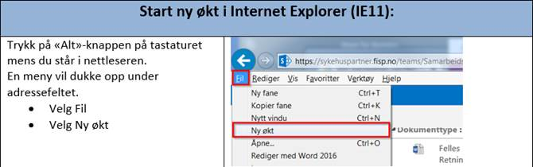

Dersom du har behov for hjelp kan du ta kontakt med Sykehuspartner brukerstøtte -  innvalg Personalportalen.